Муниципальное бюджетное дошкольное образовательное учреждение детский сад №7 г. Кузнецка

Конспект проведения занятия по дополнительной образовательной услуге «Разноцветный калейдоскоп»

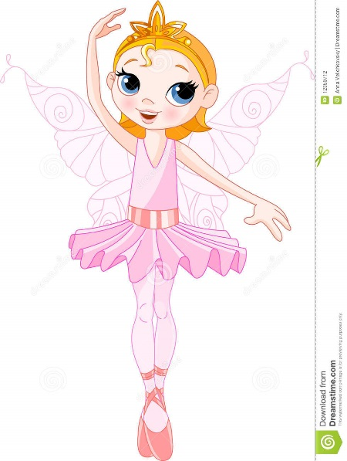
«Волшебный родник!»

Подготовила: Пшеничникова Ю.А.

г.Кузнецк, 2017
«Волшебный родник»
Цель: закрепление пройденного материала;
Задачи:
1. Обучающая: повторить и закрепить, ранее пройденный материал (комплексы упражнений, музыкально-подвижные игры, позиции ног); показать детям, как танец, движение, способствует сохранению физического здоровья и психофизического состояния.
2. Коррекционно-развивающая: развивать у воспитанников умения выражать и различать в движении основные средства музыкальной выразительности. Развивать творческое воображение у детей, совершенствовать навыки творческого самовыражения.
3. Воспитывающая: воспитывать интерес к занятиям ритмики, эстетический вкус (умения видеть красоту движения в танце, воспитывать чувство коллективизма, воспитывать доверие к себе и веру в себя.
Оборудование:
- магнитофон;
- записи с музыкой;
- экран;
- ноутбук;
- флэшка с видео материалом;

Ход занятия:
- Вводная часть.
Вход под музыку.
Построение в шахматном порядке.
- Основная часть.
Педагог:
Здравствуйте ребята! Сегодня на нашем занятии присутствуют гости. Ребята, давайте поздороваемся с ними танцевальным поклоном.
Педагог показывает поклон и вместе с детьми здоровается с гостями. Поклон (руки на поясе, ноги в 6-ой позиции, шаг в право- присели, шаг влево- присели)
Педагог: ребята, вы наверное слышали, что 2017 год – посвящен году экологии.
Дети: да!
Я хочу у вас спросить: любите ли вы сюрпризы?
Дети: Да?
Педагог: Замечательно! Мне сегодня на электронную почту пришло вот это необыкновенное письмо.
На слайде видео-письмо
Фея: «Здравствуйте! Я Фея Экологии. В год экологии участвую в танцевальном конкурсе. Приглашаю всех детей, кто любит танцевать играть, и фантазировать к себе в гости. Как можно передать красоту природы в танце».
Педагог: Ребята я думаю, что это про нас. Верно?
Дети: ДА! Мы тоже так думаем!
Педагог: Тогда не будем терять ни минутки и отправляемся прямо сейчас! Дети: ДА!
Педагог: Но нам предстоит не лёгкий путь в страну Экологии и нам надо сделать разминку.
Разминка
Педагог: А в страну танцев я предлагаю вам отправиться на ковре самолете.
(Лежит ковер, встаю и дети встают рядом со мной.
На слайде летящий ковер с музыкой)
Слайд «Страна Экологии»
Фея Экологии: Здравствуйте ребята!
Дети: Здравствуйте!
Фея: Рада вас приветствовать в своей стране – стране Экологии. Спасибо, что вы откликнулись на мое письмо, я надеюсь на вашу помощь. Я участвую в конкурсе танцев, но не могу придумать движения. Вы мне можете помочь?
Дети: Да!
Педагог: Ребята, а вы знаете интересные движения для танца?
Дети: С удовольствием!
Полина: Я знаю очень хорошее движение, которое называется «Преборы руками»
Педагог: Надя, покажи пожалуйста.
(Полина показывает первое движение из танца)
Педагог: Молодец, ты хорошо показала движение. Девочки, я предлагаю повторить это движение всем вместе.
(Дети с педагогом показывают это движение)
Педагог: Фея повторяй вместе с нами.
Даша: Фея, а я знаю движение, которое называется «Перевороты»
(Даша показывает второе движение из танца)
Надя: Дорогая Фея, я умею выполнять движение, которое называется «Улитка». Но для этого мне нужна помощь девочек. Девочки, встаньте пожалуйста в круг, и по моей команде мы с вами закручиваемся в улитку.
Фея: Ребята, мне очень нравятся все движения, которые вы мне предложили. Педагог: Я предлагаю показать танец, который мы выучили. Фея посмотри пожалуйста.
Танец «Живи родник, живи» Слайд
Фея: Спасибо ребята за помощь, вы мне очень помогли!
Педагог: Спасибо ребята, мне понравилось с вами работать! До свидания!

